|  |
| --- |
|  |
| Dossier d’installation et de mise en route |
| [Tapez le sous-titre du document] |

|  |
| --- |
| Fink Jérôme & Seel Océane  2015-2016 |

# Introduction

Dans le cadre du projet RQS nous avons créé trois bases de données ainsi qu’une application.

Les bases de données sont :

* **CB (Centrale Belge)** : Base de données contenant la liste de tous les films disponibles pour les cinémas de Belgique ainsi que les utilisateurs de la plateforme d’évaluation des films, leurs notes et leurs commentaires. CB est alimenté par une Centrale Internationale déjà existante (représentée par le fichier movies.txt du dossier ressources).
* **CBB (Centrale Belge Backup)** : Le rôle de CBB est de prendre la relève en cas de panne de CB. Elle est donc capable d’effectuer les mêmes opérations que CB. Les informations sont copiées entre les deux bases de manière synchrone pour les films et les avis donnés par les utilisateurs et de manière asynchrone pour les nouveaux utilisateurs inscrits.
* **CC (Complexe cinématographique)** : Cette base de données est dédiée à un complexe cinématographique précis (celui de Verviers par exemple). Elle contient les programmations des films, l’archivage des programmations, les informations des films passés sur CC ainsi que les copies de films programmés. CB envoie régulièrement des copies de films à CC pour alimenter sa programmation.
* **MKT (Marketing)** : Base de données dédiée au schéma d’intégration préparant et sélectionnant uniquement les données utiles au datawarehouse.
* **DW (DataWarehouse)** : Base de données dédiée au datawarehouse donc à la prise de décision.

L’application écrite en java permet, quant à elle, de rechercher des films, visualiser des informations les concernant (année, réalisateur, etc.) ainsi que de les noter ou les commenter.

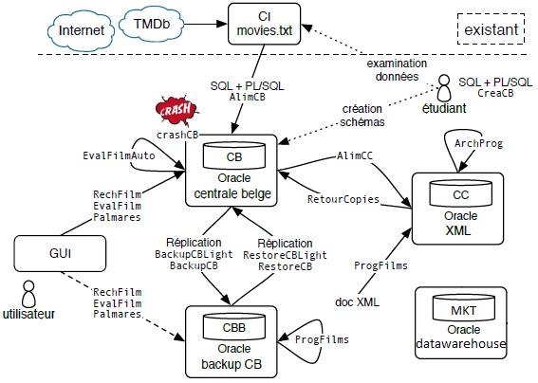

1. Remarque à propos d’éventuelles DB existantes

Si vous avez déjà dans votre SGBD des bases de données nommées de la même manière que les bases de ce projets (CB, CBB, CC, MKT, DW), elles seront supprimées et remplacées par celles-ci.

1. Installation

## Configuration de la base de données :

Il faut tout d’abord configurer vos SGBD afin de disposer des éléments nécessaires.

### Mise en place des DBlinks :

* + - 1. Editer le fichier tnsnames.ora (C:\oraclexe\app\oracle\product\11.2.0\server\network\ADMIN\ tnsnames.ora)[1].
      2. Y copier ceci[2] :

|  |
| --- |
| CB =  (DESCRIPTION =  (ADDRESS = (PROTOCOL = TCP)(HOST = *Utilisateur-PC*)(PORT = *1521*))  (CONNECT_DATA =  (SERVER = DEDICATED)  (SERVICE_NAME = XE)  )  )  CBB =  (DESCRIPTION =  (ADDRESS = (PROTOCOL = TCP)(HOST = *Utilisateur-PC*)(PORT = *1521*))  (CONNECT_DATA =  (SERVER = DEDICATED)  (SERVICE_NAME = XE)  )  )  CC =  (DESCRIPTION =  (ADDRESS = (PROTOCOL = TCP)(HOST = *Utilisateur-PC*)(PORT = *1521*))  (CONNECT_DATA =  (SERVER = DEDICATED)  (SERVICE_NAME = XE)  )  )  MKT =  (DESCRIPTION =  (ADDRESS = (PROTOCOL = TCP)(HOST = *Utilisateur-PC*)(PORT = *1521*))  (CONNECT_DATA =  (SERVER = DEDICATED)  (SERVICE_NAME = XE)  )  ) |

### Création du répertoire :

* + - 1. Dans votre explorateur Windows, dans C:, créer un dossier nommé « MOVIEDIRECTORY ».
      2. Copier le contenu du dossier « contenuDirectory » fournit dans le dossier que vous venez de créer.

## Lancement du script d’installation

Double-cliquez sur « installation.bat » dans les fichiers fournis.

1. 11.2.0 étant la version de SQL Developer que vous possédez. Le dossier « oraclexe » ne se trouve pas spécialement à la racine (C:).
2. « Utilisateur-PC » est à remplacer par le nom de votre ordinateur (il doit normalement déjà avoir un exemple plus haut dans le tnsnames.ora). Si vous aviez changé le port par défaut de SQL Developer, il faudra également changer le port ici.